**Temat:** **Prostopadłościany i sześciany 1.**

**Cel lekcji: Nauczycie się rozpoznawać i rysować siatki sześcianów.**

**Kryteria sukcesu „nacobezu”:**

1. Znam podstawowe wiadomości na temat prostopadłościanu i sześcianu
2. Znam pojęcie siatki bryły
3. Umiem wskazać w prostopadłościanie ściany i krawędzie prostopadłe lub równoległe do danej
4. Umiem wskazać w prostopadłościanie krawędzie o jednakowej długości
5. Umiem obliczyć sumę krawędzi prostopadłościanu i sześcianu
6. Umiem wskazać na rysunku siatkę sześcianu i prostopadłościanu
7. Umiem kreślić siatkę prostopadłościanu i sześcianu

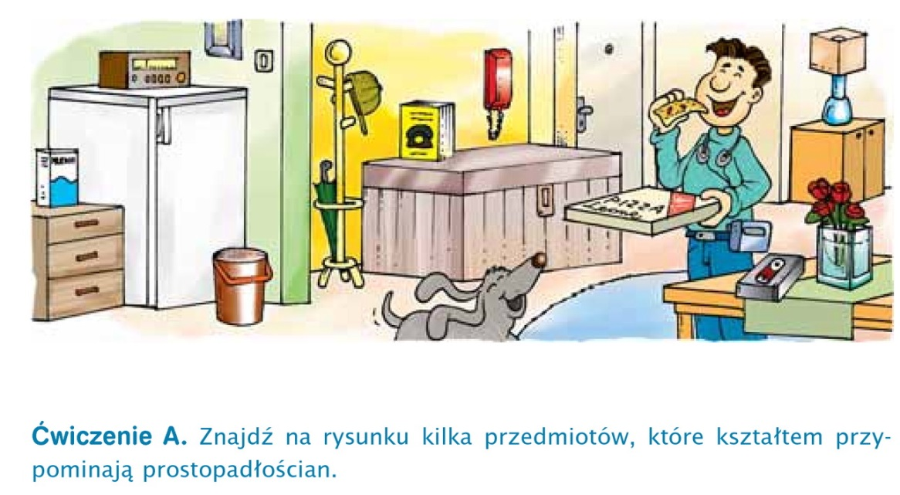



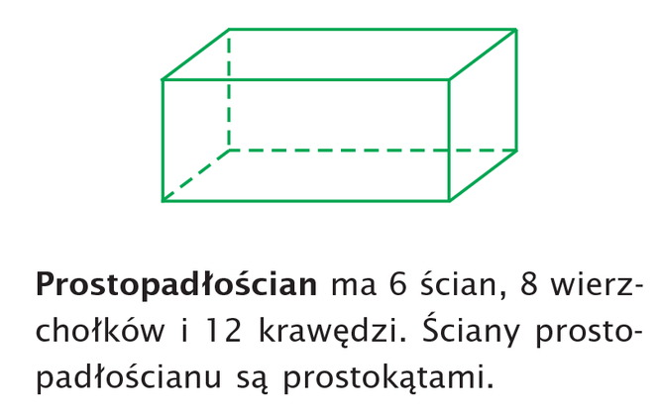 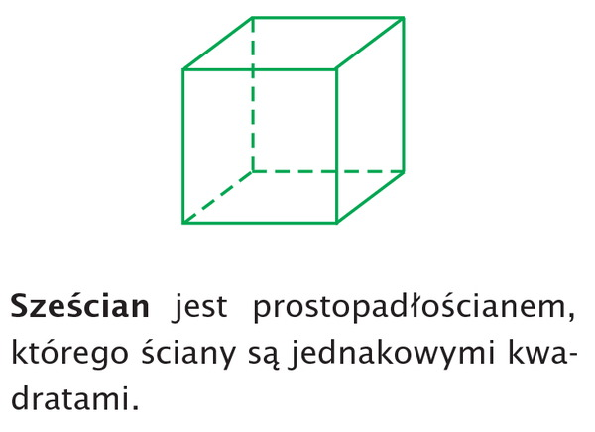

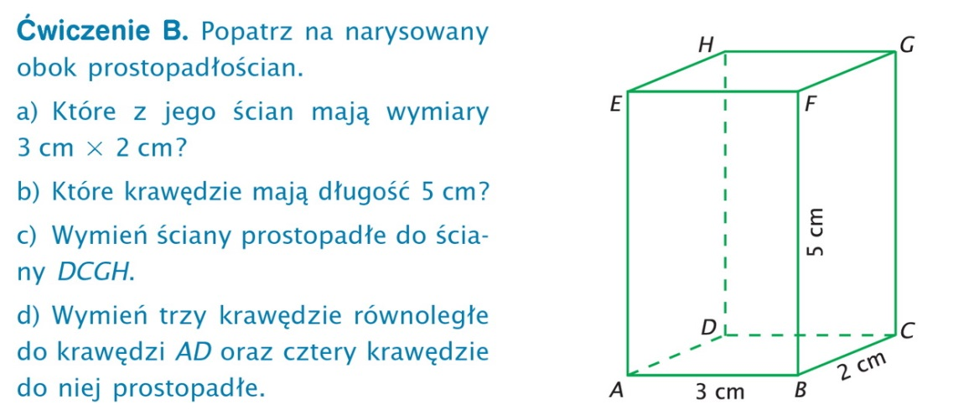

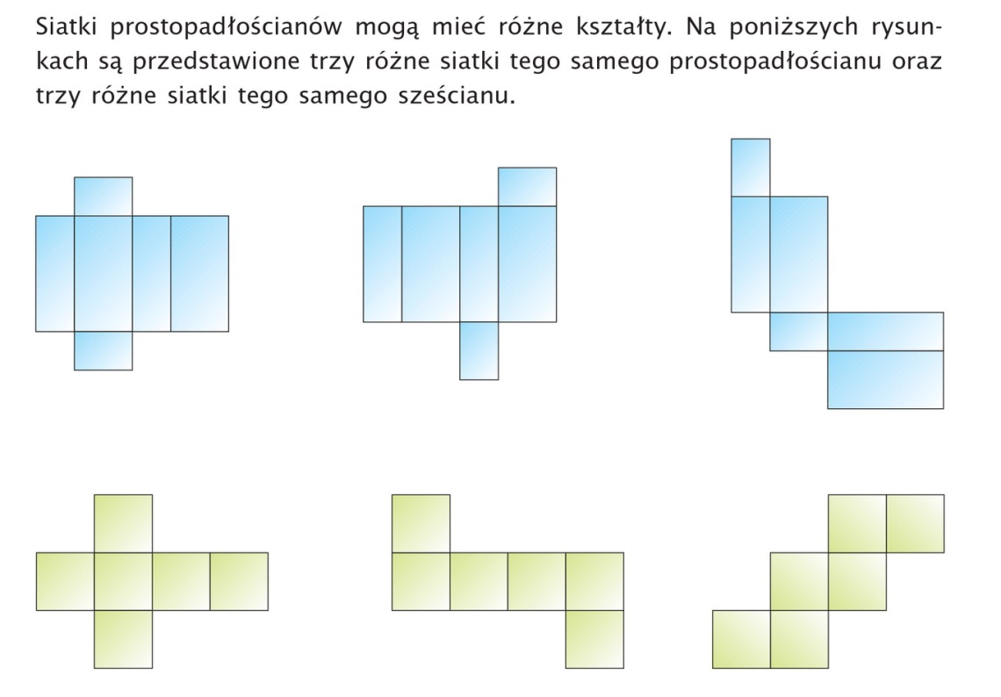

Obejrzyj filmiki

<https://youtu.be/5h9CyxzieDk>

<https://youtu.be/6WBQAXB6ZAw>

Na środę 27 maja 2020 r. do godz. 8.00 (w zeszycie, NIE ODSYŁAĆ)

Zadanie 1, str. 219 (P) – samodzielnie

Zadanie 2, str. 220 (P) – samodzielnie

Zadanie 3, str. 220 (P) – wykonane w drugim filmiku

Zadanie 5, str. 220 (P) – samodzielnie

Zadanie 7, str. 221 (P) – samodzielnie

Zadanie 8, str. 221 (P) – samodzielnie

oraz zad. 1 i 3 na str. 105 (ZĆ) NIE ODSYŁAĆ